**BÁO CÁO BÀI TẬP NHÓM MÔN XML VÀ ỨNG DỤNG  
TÊN ĐỀ TÀI:XÂY DỰNG TRANG THÔNG TIN ỨNG DỤNG QUẢN LÝ NHÂN VIÊN**

**Giảng viên hướng dẫn: PHẠM THỊ THUY THÚY**

**Thành viên:**

**Trần Hoàng Anh  
Nguyễn Hoàng Hải  
Nguyễn Trọng Xuyên**

Khánh Hòa – 2019

TRƯỜNG ĐẠI HỌC NHA TRANG

1. **Nhiệm vụ thành viên:**

Trần Hoàng Anh: thiết kế dữ liệu, thiết kế file xsd, tạo ứng dụng.  
Nguyễn Trọng Xuyên: thiết kế file xsd.  
Nguyễn Hoàng Hải: thiết kế file xslt.

1. **Mô tả:**Ứng dụng quản lý nhân viên đơn giản, mục đích thao tác với với file xml. Dữ liệu được lưu dưới dạng xml. Bao gồm các chức năng thêm, sửa, xóa, tìm kiếm.Thao tác với dữ liệu bằng DOM.
2. **Hướng đẫn cài đặt:**

Yêu cầu: Tải ***platform nodejs*** tại trang: [https://nodejs.org](https://nodejs.org/)

Tải project tại link: <https://github.com/anhth2808/BT-Nhom-XML/tree/using-xmldom-3>

Sau khi tải file về dưới dạng zip. Giải nén.  
Sau đó bật cửa sổ cmd tại folder vừa giải nén.

Gõ lệnh: *npm install*

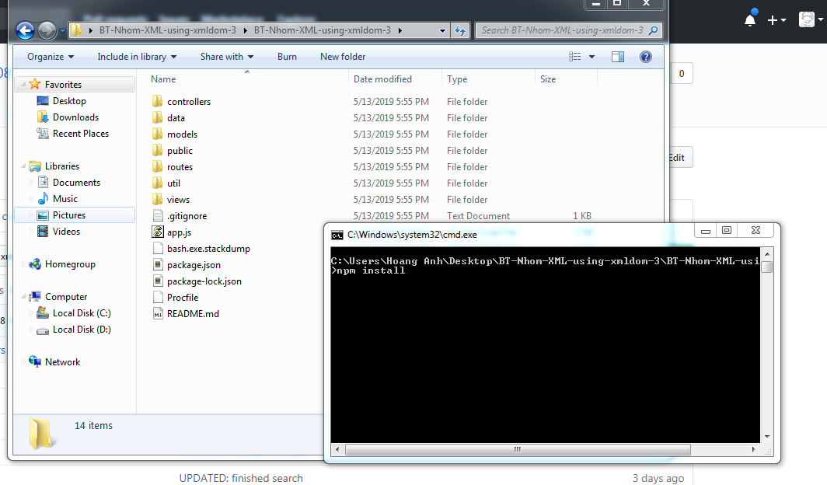

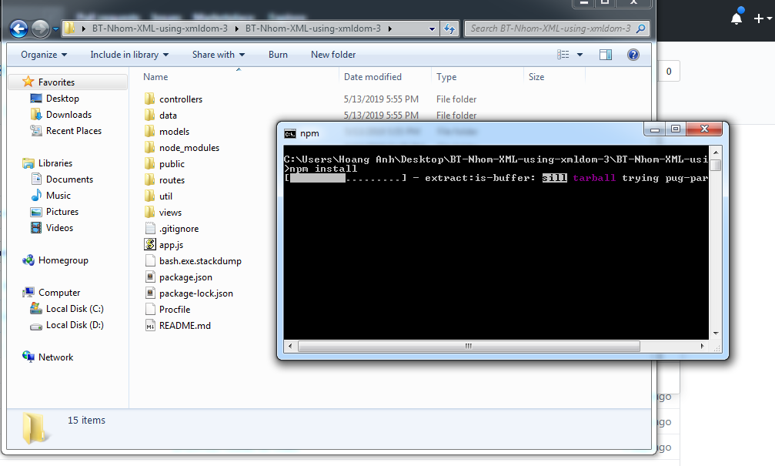

Đợi sau khi đã cài đặt và tải cả module cần thiết về

Để chạy trang web, gõ lệnh: *npm start*

Vào browser truy cập vào localhost:3000 để xem trang web.

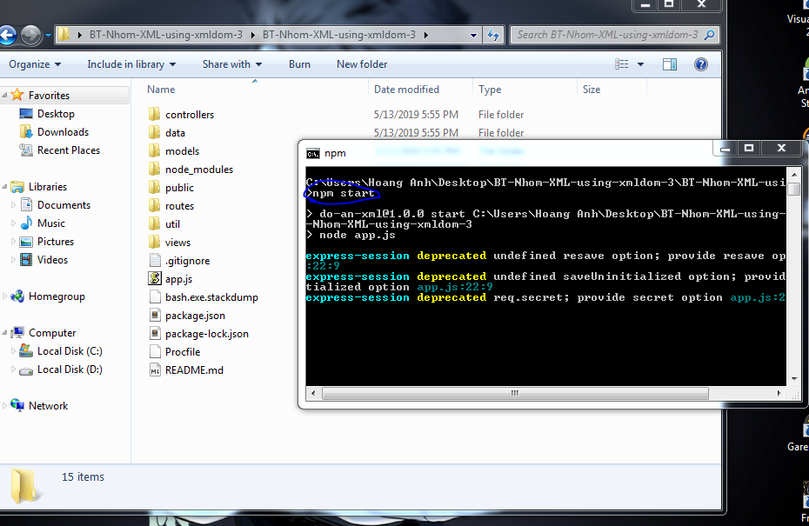

1. **Giao diện chương trình:**